Gökyüzü

KÜNYE:

Yazan, Yöneten – Burak Bayar
Görüntü Yönetmeni – Fatih Ekemen
Yardımcı Yönetmen – Simay Yaykır
Müzik – Ömer Serkan Albayrak

OYUNCULAR:

Emre – Serdar Hasdemir
Özlem – Zehra Cansın Arslan
Fehim Bey – Şafak Güzel
Emre 14 yaş – Emre Mert Ayhan
Özlem 12 yaş – Beyza Bayar

ÖDÜL VE FESTİVALLER

7. Uluslararası Lions Kısa Film Yarışması – Mansiyon Ödülü (6.)
12. Uluslararası Kar Film Festivali – Finalist

TEKNİK ÖZELLİKLER

Yapım Yılı: 2016
Süre: 17 dakika
Renk: Renkli
Format: Kurmaca
Dil: Türkçe
Görüntü Formatı: 16:9

İZLEME LİNKLERİ

Fragman: https://www.youtube.com/watch?v=KnHwfRFP9B8
Spot: https://www.youtube.com/watch?v=M5itBD-aUsk
Film: https://www.youtube.com/watch?v=UnQol98wPL4

HİKÂYE:

"Bir hava fotoğrafçısının gözü gökyüzünden başka neyi görebilir?"

*

Emre, genç yaşta lisansını almış bir hava fotoğrafçısıdır. Gökyüzünün bulutları arasında küçük uçağıyla oradan oraya uçup fotoğraflar çekmektedir. Çektiği fotoğrafları çocukluk arkadaşı olan Özlem’e göstermektedir.

Özlem, Emre’nin uçma tutkusuna tanık olan ilk kişidir. Emre ile birlikte geçirdiği çocukluğunun sonunda kötü bir hastalığa yakalanan Özlem, gökyüzünü sadece Emre’nin getirdiği fotoğraflardan görebilmektedir.

Özlem’in gökyüzünü kendi gözleriyle görebilmesini isteyen Emre, önlerindeki tek engel olan bu hastalıkla bir yarış halindedir artık.

Özlem’i ölüme götüren hastalık mı yoksa onu gökyüzüne çıkartmak isteyen Emre’mi bu yarışı kazanacaktır?

YAPIM HİKÂYESİ

Çekimlerine 2013 yılında başlanılan ve 2016 yılında bitirilen kısa film “Gökyüzü”, sinema ile havacılık tutkusunu bir araya getiren bir yapım. Filmin ilk çekimleri İzmir’de başladı. Çocuk oyuncuların yer aldığı bu bölümler tamamlanıldığında ise ekip Ankara’da çekimlerin devamı için bir araya geldi.

Filmin havacılık temalı oluşu, beraberinde hangar, uçak ve hava sahnelerinin yapımını da zorunlu olarak kıldı. Bu noktada yapıma “Menekşe Havacılık” destek vererek “Gökyüzü”’nün oluşmasındaki en büyük adımın atılmasını sağladı.
Filmde bir Cessna 172 uçağı kullanıldı.

Geriye kalan iç ve dış mekân çekimleri ise tamamen ekibin imkânlarıyla hazırlanıp çekildi. Böylece düşük bütçeli bir filme yakışır şekilde ekip kaynaşması oldu.

Filmin yer çekimleri tamamlandıktan bir yıl sonra, 2014 yılında hava çekimlerini yapmak için yeniden hangara gidildi ve tekrar “Menekşe Havacılık”ın katkılarıyla, yer sahnelerinde kullanılan Cessna 172 uçağı ile havalanıldı.

Gerekli tüm çekimler yapıldıktan sonra montaj işlemleri devam ederek filmin sona çok yakın bir kurgusu oluşturuldu. Bu kurgu, müzisyen Ömer Serkan Albayrak’a teslim edilerek filmin müziklerinin yapımına geçildi.

Post prodüksiyon aşamasındaki bazı aksamalar, filmin renk düzeltmesinin ve müziklerinin bitmesinin 2016 Ocak ayına sarkmasına sebebiyet verdi. Bütün görüntü ve ses, tam anlamıyla 2016 yılında hazır hale gelerek film tamamlandı.

İÇERİK
Havacılık ve görsel medya, hiç şüphesiz çağımızın en önde gelen değerleri arasındadır. İkisini bir araya getirmek hem havacılığı, kısa film seyircisine tanıtacak hem de havacılıkla ilgilenen herkesi kısa film sanatına yakınlaştıracaktır. Bu temelden yola çıkarak havacılık temasının üstüne kurulmuş bir hikâye anlatmayı uygun gördük.
Hikâyemiz, iki arkadaşın birlikte yaşadıkları çocukluklarından başlıyor. Gençlik yıllarına doğru, karakterimizin içinde büyüyen ve yeşeren havacılık tutkusunun nasıl bir sonuç verdiğini, artık bir pilot olduğunda neler hissettiğini ve çocukluk arkadaşını mutlu etmek için neler yapabileceğini görüyoruz. Yani aslında çok tabii bir insan hikâyesi anlatıyoruz da denilebilir…
Biri gökte diğeri yerde; iki kişinin arasında geçenler anlatılırken arka planda da zaman zaman havacılık kültürü ve jargonu izleyiciye tanıtılıyor. Böylece film, sivil havacılık adına bir nevi tanıtım vazifesi görüyor. Aynı zamanda Türk Sinemasında pek az değinilen ve işlenen bir tema olan havacılığı da gündeme getiriyor.
Ayrıca, bir uçaktan kontrollü hava görüntülemesi yapılarak da “gerçek” anlamda hava çekimi içeren ilk Türk kısa filmi olma özelliğini de kazanıyor.

YÖNETMENİN YORUMU

Bir hikayeye başladığınızda, farklı metodlar olsa da genellikle başıyla sonu bellidir. Filmin nerede ve nasıl başlayıp, aynı şekilde nerede ve nasıl biteceğini bilirsiniz… Ve ona göre de yazmaya başlarsınız. Ancak ben “Gökyüzü” üstüne düşünmeye başladığımda sadece sonunu biliyordum; gökyüzünde, gün batımı saatlerinde geçen romantik bir uçuş sahnesi olacaktı…

Son sahnesi böyle olan bir film çekmek istiyordum. “Ancak bu film ne anlatacak?” diye düşünürken de yavaşça hikaye ve karakterler oluşmaya başladı. Başlangıç noktasını da tespit ettikten sonra geriye sadece ortasını doldurmak kalmıştı.

Havacılık temalı filmleri seviyorum ancak bu, film izleyen herkesin sevdiği anlamına gelmiyor. Bu yüzden, herkese hitap eden bir hikayenin arka fonuna havacılık teması yerleştirilirse ancak o zaman genel bir kitleye hitap eder diye düşünmüştüm. Ben de öyle yaptım. İlk taslağı 2013 yılında yazıp okuldan arkadaşım Fatih Ekemen’e gösterdim ve filmin görüntü yönetmenliğini teklif ettim. O da kabul ettikten sonra senaryo üstünde düzeltmelere başladık. Bu sırada da yavaştan ekibi kurmaya başladım.

Emre rolü için yine okuldan arkadaşım olan Serdar Hasdemir’le konuştuk. Peşinden Fehim Bey rolü için de lise yıllarımızdan beri birlikte kısa film çektiğim arkadaşım Şafak Güzel ile anlaştık. Çocuk oyuncularsa kuzenim Emre Ayhan ve kardeşim Beyza Bayar oldular. Geriye bir tek Özlem rolü kalmıştı. Birkaç kişi ile görüştükten sonra eski arkadaşlarımdan Cansın Arslan’a senaryo gönderdim. Bu sırada da filmde kullanacağımız uçağı ayarlamaya çalışıyordum. Havacılığa gönülden bağlı bir hocamız olan sayın Erdoğan Menekşe’ye projeyi anlattım. Bize filmde kullanılmak üzere uçağını vermeyi ve hava çekimleri için uçmayı kabul etti. Böylece filmin en büyük hazırlığı tamamlanmış oldu.

2010 yılının yazında, liseden yeni mezun olduğum tarihlerde de havacılık temalı bir kısa film yapmıştım ancak o zamanlar uçak bulabilmek gibi bir imkanımız olmamıştı. Bu film, ona nazaran daha gerçekçi ve dolu olacaktı…

Cansın rolü kabul ettikten sonra tanışıklığım olan, ancak o zamana kadar hiç beraber çalışmadığım Simay Yaykır’ı da kamera arkası ekibi için davet ettim. O da “olur” deyip geldikten sonra bütün kadro hazırdı; artık vakit okuma provalarına gelmişti.
Ben kısa film yaparken eskiden beri “Perspektif Film” diye bir isim kullanıyordum. Eskiden derken, lise yıllarımdan beri. Artık yeni bir ekip oluşuyordu. Şafak, bu ekipte benimle birlikte olan en eski arkadaşımdı ancak geri kalanımızla ilk defa birlikte çalışıyor olacaktık. Filmi “Perspektif - Film Ekibi” adı altında çekmeye karar verdik. Ekibimiz Perspektif, çalışırken Gökyüzü projesine gönülden bağlı hale geldi. Çünkü hep birlikte “bizim” diyebileceğimiz bir şey ortaya koyuyorduk.

Sinemamızda da güzel birkaç örneğin dışında çok fazla işlenen bir tema değil havacılık. Bana göre, sinema kitlelere hitap eden değerli bir sanat ve havacılık da geleceğin mesleğidir. İkisinin bir araya getirilmesinin Türk Sineması adına faydalı olduğunu düşündük. Çünkü bu, yabancı ülkelerdeki gösterimler ya da festivallerde, bizim sinemamızın bulunduğu noktayı arz eder.

Okuma provalarını aldıktan sonra çok yoğun bir çalışmayla yaklaşık altı gün içinde filmin yerde geçen tüm sahnelerini çektik. Buna hangar sahneleri de dahildi. Gerçekten yorucu, yoğun bir tempoydu ancak şu an geriye dönüp bakınca ekip arkadaşlarımla “değmiş” diyoruz. Tabii ki, kısa film yapımı genellikle bir maaliyet sorununu doğurur. Bizim de bütçemiz pek gösterişli değildi. Örnek vermek gerekirse, bir çekimin ortasında DSLR kameramız lens hatası verdi ve bayonet sıkışması oldu. Makineyi tamir ettirecek 100 lira parayı aramızda zar zor toplayabilmiş ve servise götürmüştük.

Filmin bütün yer çekimleri bittikten sonra sıra hava çekimlerimizi yapmaya gelmişti. Ancak bazı sorunlar nedeniyle çekimlerin yapılması bir müddet aksadı. O sırada filmin kaba kurgusunu yapmaya başladım ben de. Daha sonra kullandığımız uçağın yıllık bakım süreci de araya girince mevsim değişti ve biz yeniden aynı görüntüleri alabileceğimiz tarihlerin gelmesini beklemek zorunda kaldık. Bir yıl sonra tekrar hava çekimleri için planlama yaptık ve bu sefer yardımcı yönetmenim Simay ile tekrar hava hangarının yolunu tuttuk. Erdoğan Menekşe hocam ile havalanarak görüntüleri almaya başladım. O sırada da bizim iniş ve kalkışlarımızı yerden çekmek üzere Simay hangarın önünde kamerasıyla bekliyordu. Onun iniş ve kalkışı çekmek için birer şansı, benimse uçağın içinden çekmek için ikişer şansım vardı(bizim varış noktamıza inip yakıt ikmali yapıp yeniden havalanmamız icab ediyordu). Simay, elindeki bu tek şansı iyi kullanmış ve uçağın kalkışıyla inişini filmin sinematografisine tam oturacak şekilde çekmişti. Ben ise havada toplam dört saat geçirmiş, üç kamera kullanmıştım.

Ve filmin son çekimleri de tamamlandıktan sonra artık montaja yoğunlaşma zamanı gelmişti. Hava sahnelerinin montajı yapılıp, yer ve havanın karışık olduğu diğer sahnelerin eksik kurguları da tamamlandı. Artık filme müzik yapılacaktı.

Bir süredir bana, projelerim için müzik besteleyen dostum Ömer Serkan Albayrak’a, filmin bitmeye çok yakın bir montajını götürdüm. Tabii onun da alıp teslim etmesi gereken bazı işleri olduğu için bir süre daha bekledik. O sırada da Simay ve ben filmin renk düzeltmelerini yapmaya başladık. Film ancak 2016’nın Ocak ayında festivallere gidebilecek bir hale geldi ve dolaşmaya başladı. Festival gezisinin bir süre daha süreceğini düşünerek filmi internete yükleme tarihini biraz daha ileriye çektik.

Üç yıllık bir yapım sürecinin ardından sonlandırılmış montaj bize 17 dakikalık, dram türünde sevimli bir havacılık filmi verdi. Bunun dışında dostluk bağlarımızı sıkılaştırdı, yeni insanlarla tanıştırdı… Yani bir kısa filmin yapımı, bize pek çok şey kattı demek yerinde olur.

Farklı tema ve içeriklerin işlendiği kısa filmlerin yapılması gerektiğini düşünüyorum. Belki o zaman “festival filmi” denilen soğuk kavramdan kurtulur ve gerçekten bir olay hikayesi anlatan farklı türde filmler yaparak sinemamızı zenginleştirebilriz. Çünkü sinema, bir ülkenin dışarıya açılan bir penceresidir, özellikle yurtdışı gösterimlerde fark meydana getirebilecek türlerin olması bizim sinemamız adına yararlı olacaktır diye düşünüyorum.

OYUNCULAR

SERDAR HASDEMİR (EMRE)
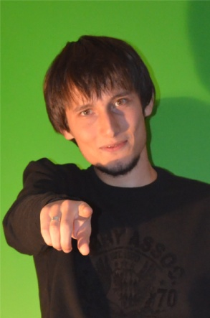

CANSIN ARSLAN (ÖZLEM)
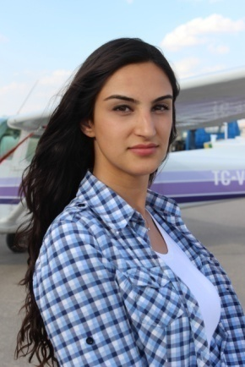

ŞAFAK GÜZEL (FEHİM BEY)
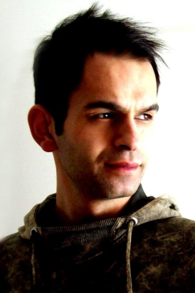

EMRE AYHAN (EMRE 14 YAŞ)
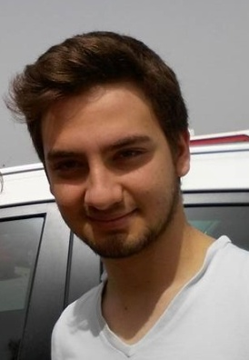

BEYZA BAYAR (ÖZLEM 12 YAŞ)
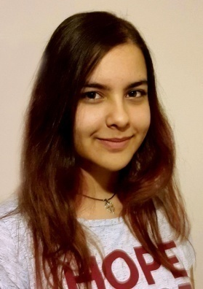

EKİP

BURAK BAYAR (YÖNETMEN-SENARYO)
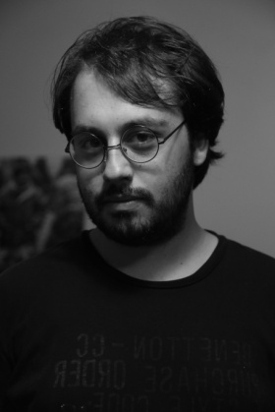

FATİH EKEMEN (GÖRÜNTÜ YÖNETMENİ)
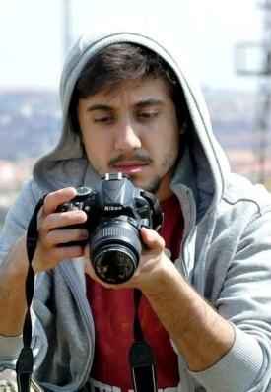

SİMAY YAYKIR (YARDIMCI YÖNETMEN)
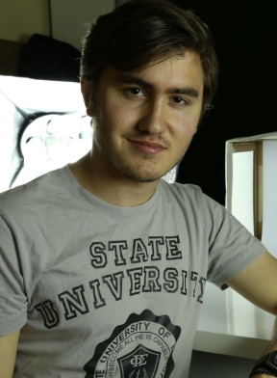

ÖMER SERKAN ALBAYRAK (MÜZİK)
